软件系统分析与设计
IShare-学术成果分享平台
系统架构设计说明书

项目组成员信息
小组编号 | 3
小组名称 | 就要整整齐齐队
小组联系人 | 唐熙程
学号 | 姓名 | 联系电话 | 本次实践中主要承担的工作内容 | 本次作业占比  (95%-105%之间)
20373809 | 周骁睿 | 18322377517 |  | 100%
20373677 | 陈楚凡 | 18159211139 | 完成总体架构设计中的后端架构设计部分 | 100%
20373481 | 刘谕笑眉 | 18811596392 | 完成质量属性与横切关注点部分的文档编写 | 100%
20373114 | 唐熙程 | 18873578949 |  | 100%
20373571 | 吕新月 | 13305226276 |  | 100%
20373565 | 黄瑞 | 15828398946 | 完成部署策略及技术选型部分 | 100%
20373661 | 徐亦佳 | 13857760431 |  | 100%
20373721 | 洪秋訸 | 17398568289 |  | 100%
20373420 | 张铭轩 | 18601000101 |  | 100%
20373460 | 张博皓 | 17704295626 | 完成总体架构设计中的前端架构部分及引言和总结部分 | 100%

2022

版本变更历史
版本 | 提交日期 | 主要编制人 | 审核人 | 版本说明
1.0 | 2022/10/17 | 张博皓 | 陈楚凡 | 完成总体架构设计中的前端部分
1.1 | 2022/10/19 | 陈楚凡 | 张博皓 | 完成总体架构设计中的后端部分
1.2 | 2022/10/19 | 黄瑞 | 刘谕笑眉 | 完成部署策略及技术选型部分
1.3 | 2022/10/22 | 刘谕笑眉 | 黄瑞 | 完成质量属性及横切关注点部分

目录
1. 引言 1
1.1 项目概述 1
1.2 文档概述 1
1.3 参考文档 1
2. 总体架构 1
2.1 总体架构 1
2.2 前端架构 2
2.3 后端架构 4
2.4 业务服务群 5
2.4.1文献服务 5
2.4.2用户信息服务 5
2.4.3社交服务 5
2.4.4后台管理服务 6
3. 部署策略 7
3.1 部署方案 7
3.2 部署设备性能 8
3.2.1高性能服务器实例 8
3.2.2普通服务器实例 8
4. 技术选型 8
4.1技术框架表格 8
4.1.1后端技术 8
4.1.2前端技术 9
4.2重要技术说明 9
4.2.1 Gin 9
4.2.2 MySQL 9
4.2.3 Elasticsearch 10
4.2.4 Kibana 10
4.2.5 Nginx 10
4.2.6 Docker 10
4.2.7 Redis 10
4.2.8 Vue.js 11
5. 质量属性 11
5.1性能： 11
5.2安全性： 11
5.3可修改性 11
5.4可维护性 11
5.5可靠性 11
5.6可测试性 12
5.7延展性 12
5.8可用性 12
5.9可支持性 12
5.10功能性 12
6. 其他横切性能关注点 13
6.1安全 13
6.1.1 DDoS的防御 13
6.1.2 缓存穿透的防御 13
6.2异常处理 13
6.2.1 异常检测 13
6.2.2 异常恢复 13
6.3缓存 13
6.4日志 13
6.5通信 14

引言

项目概述
IShare学术成果分享平台，是通过收集广大用户需求反馈后决定构建的一套面向广大科研从业人员的学术成果分享平台。该平台由专门的管理机构运行和维护，按照不同的学术领域分类管理学术成果，方便用户进行查找，同时为认证通过的科研从业人员建立个人门户系统，以维护个人学术成果。本项目可以为现有科研成果建立一个汇总平台，让用户更加简单地检索到相关领域知识，并针对论文进行评论和讨论。
本项目的项目重点在于文献的检索功能，以此为项目基础进行系统架构设计，从而最大满足用户的需求。

文档概述
本文档聚焦学术成果分享平台的软件架构设计、部署策略和质量属性。文档从总体架构、部署策略、技术选型、质量属性、横切关注点等几个方面详细阐述了该平台的架构设计，为后续的开发提供参考。以上架构设计均以文献检索功能为核心展开。

参考文档
- 03-01-需求调研
- 03-02-需求建模
- 03-03-分析模型-01-分析模型总文档

总体架构

2.1 总体架构
本学术成果分享平台的系统采用微服务架构，将网页的整体功能进行分解，每个模块功能基本相互独立，耦合度低，支持独立开发、部署和维护。不同模块之间通过设置接口实现通信及数据传输。
总体架构如下图所示。
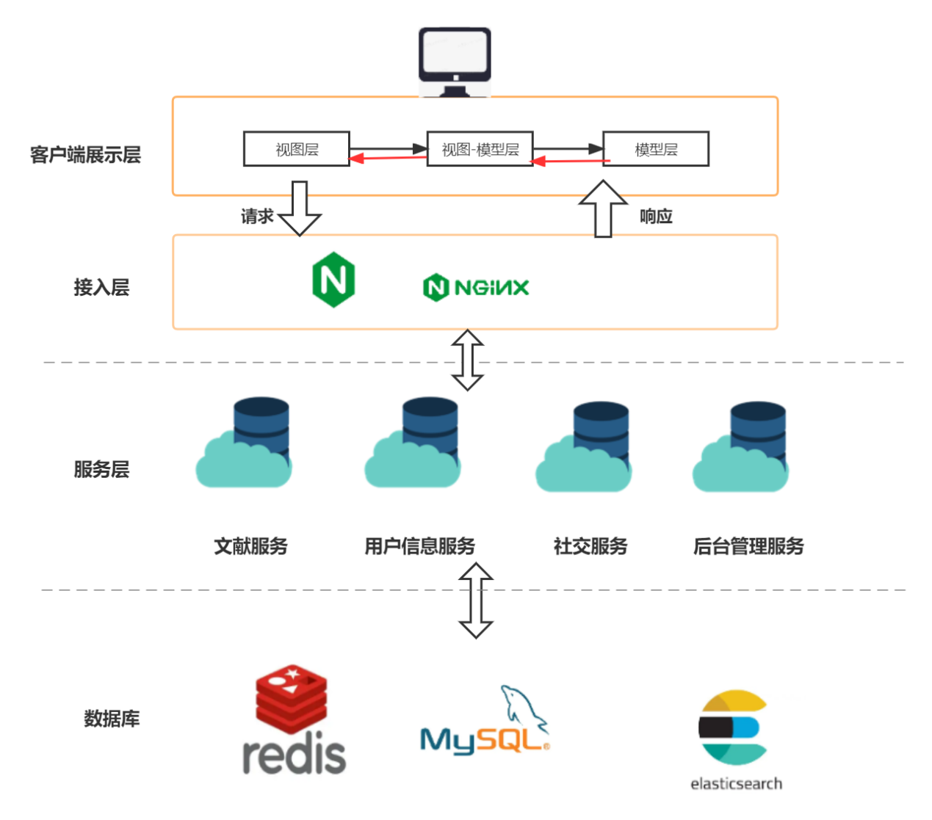
图2-1 系统总体架构图

2.2 前端架构
本次网站开发使用的是vue2.0+javascript前端框架。在此基础上，使用类MMVM前端架构。MVVM是Model-View-ViewModel的简写，将项目分为Model-View-ViewModel三层，将其中的View 的状态和行为抽象化，将视图 UI和业务逻辑分开。View层为视图层，负责展示界面内容；Model层为数据模型层，主要与后端沟通，取得数据；ViewModel层为视图数据层，负责处理和维护Model的数据并进行转换处理。类MMVM前端架构使得前后端的耦合度高度降低，真正实现前后端分离开发。此外，在前端架构设计中，使用组件化的设计，各组件各司其职的同时可以进行数据传递并组合为完整的页面，在避免重复编写代码的同时提高了页面风格的整体性，并有利于页面的修改和调整。

2.2.1 Vue.js类MMVM前端框架的设计

Vue.js框架自身提供了类MMVM的前端架构，一个.Vue本身即实现了MMVM中最核心的视图数据层（ViewModel）层的功能，视图的状态和行为都被封装好，从而使的一个vue文件即可完整描述一个前端页面。于此同时，由于Vue实现了数据的双向绑定，开发时不必不断操纵dom节点去更新视图，极大降低了开发难度。

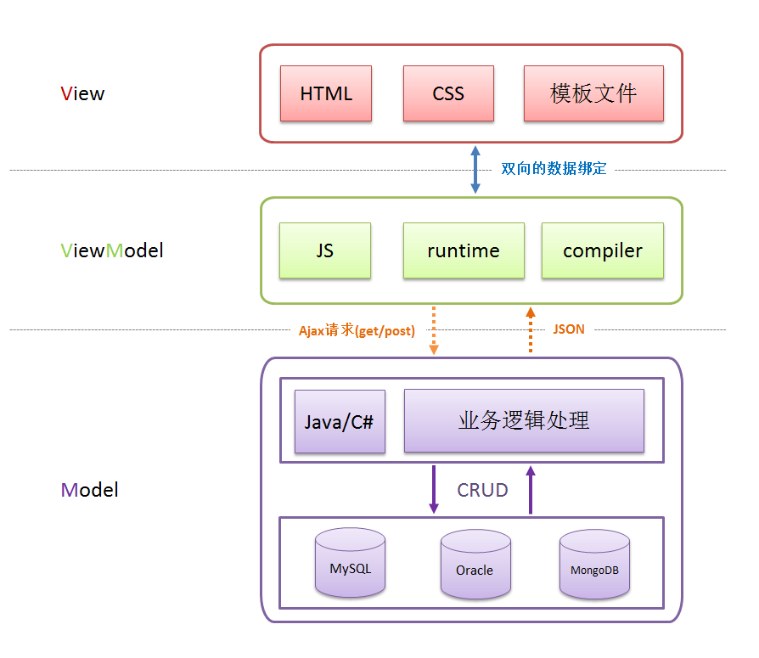
图 2-2 MMVM的三层架构
实现双向绑定的方式如下图所示。对于vue视图中的很多模板（如{{message}}这样一个变量）需要对其进行编译；数据监听器会对数据的变动进行监听和劫持，获取最新的数据值；Watcher则会观察这种变化，并渲染到视图上。
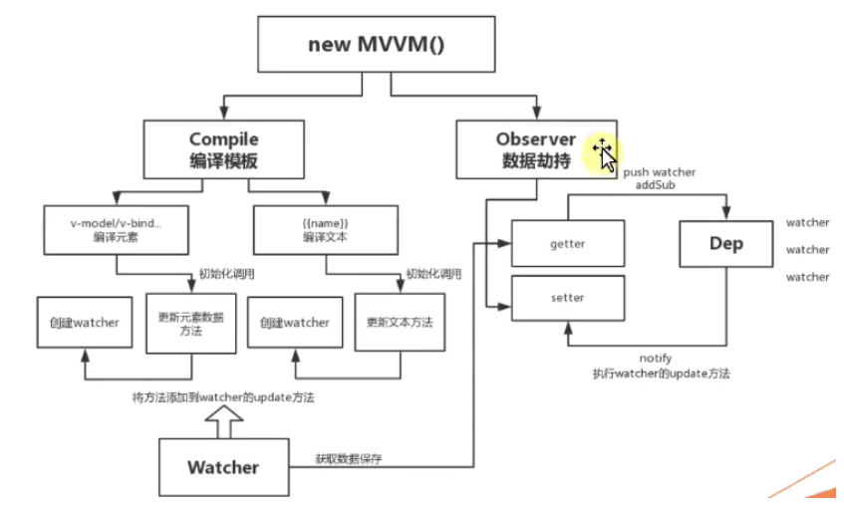
图 2-3 vue实现双向绑定方式

模型层使用axios请求与后端进行数据的传输与交换，从而使模型层与视图层处于分离状态，改动时互相不影响。视图模型层为每一个data中的数据建立了内置的getter和setter方法，并在创建时自动构建了每个对象依赖的数据。通过监听依赖的数据，视图模型层实现了对数据的响应式更新。
2.2.2 组件化设计
在进行前端页面的开发与设计时，对于一些需要复用的页面结构，如顶部栏、文献列表容器等页面结构使用组件化的开发。这些组件有自己的属性和与后端沟通数据的方法，在其他页面中可以直接进行引用，从而实现代码复用。
对于组件与组件、组件与页面间的通讯，可以借助session storage的功能完成。

2.3 后端架构
后端架构主要是基于Go语言的Gin框架进行开发，该框架API友好，具有超强性能的API框架，运行速度较http router提高了近40倍。因此Gin框架所具有的较高的性能比较适合我们在项目中对快速反应的需求。
整体上，Gin框架可以划分为控制层，逻辑层与数据层三个层次。具体层次间的关系如下图所示。每一层分别做好本层内的工作，而后使用请求来构造下一层所需要的参数并调用下一层的函数。当工作完成后，再将处理结果一层一层地传出到入口处。
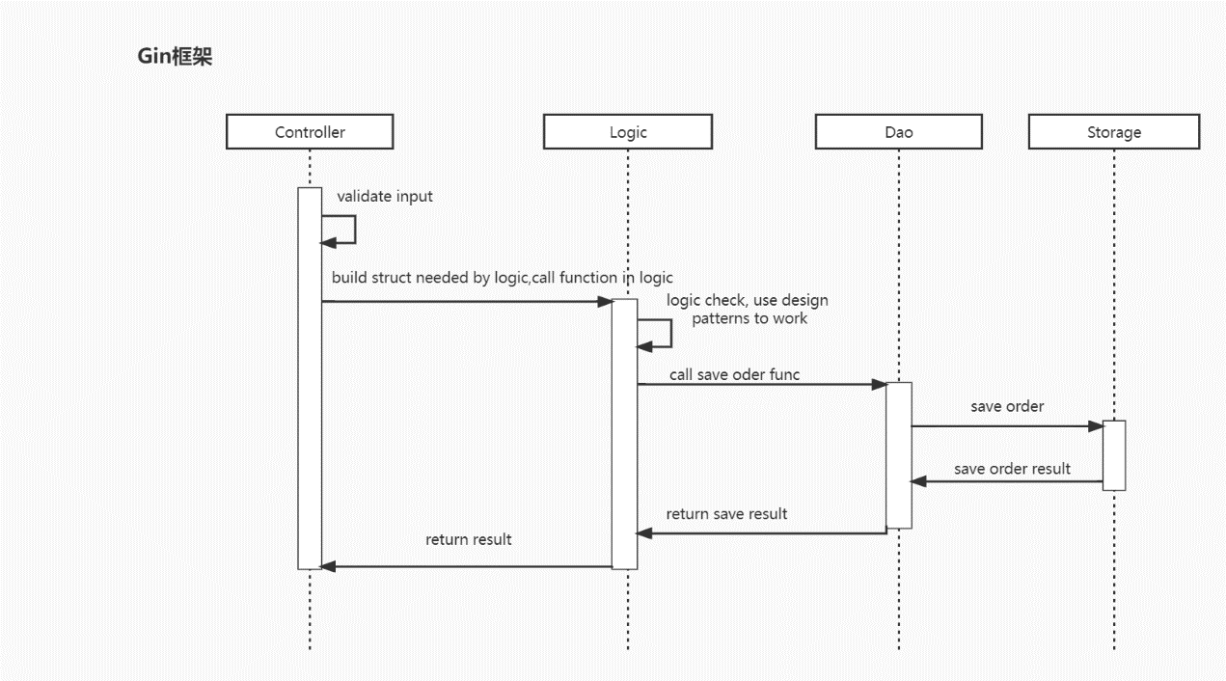
图2-4 后端各层间关系图
其中控制层则是服务入口，用于负责前后端的交互，处理路由，参数校验和请求转发等操作。
逻辑层，一般是业务逻辑的入口，经过了控制层的校验，我们可以认为从这里开始，所有的请求参数都一定是合法的。而业务逻辑与业务流程也都在该层中。
数据层，主要负责和数据与存储打交道。将下层函数以更简单的函数或是接口的形式直接暴露给逻辑层来调用，负责数据的持久化工作等。

2.4 业务服务群
本学术成果分享平台共有四个业务服务群，分别为文献服务群，用户信息服务群，社交服务群和后台管理服务群。

2.4.1文献服务
文献服务群主要包括与文献相关的各种操作，涉及到文献数据库的更新维护，文献评论区的维护，文献笔记的维护等服务的维护。
文献服务群主要包括的服务有检索文献服务、查看文献详情服务、评论文献服务、生成文献引用格式服务等。

2.4.2用户信息服务
用户信息服务群主要负责维护访客、普通用户、已认证用户、管理员四种用户的用户信息，除此之外还负责维护已认证用户的门户信息以及处理用户信息。
用户信息服务群主要包括的服务有个人信息管理服务，登录注册服务，门户服务等。

2.4.3社交服务
社交服务群主要负责本平台的各种社交功能，包括笔记、点赞、举报、关注等。
社交服务群主要包括的服务有上传笔记服务，点赞笔记服务，举报评论/笔记服务，关注/取消关注用户服务等。

2.4.4后台管理服务
后台管理服务群主要负责文献和用户的数据库维护，以及负责协助管理员处理举报、认证内容；
后台管理服务群主要包括的服务有用户状态管理服务、更新文献数据库服务、通知服务、审核举报信息服务以及认领学者门户信息审核服务等。

部署策略

3.1 部署方案
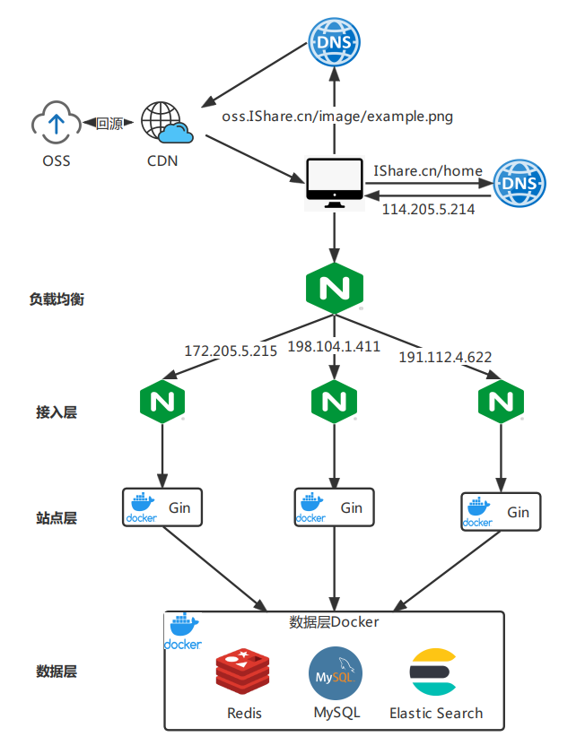
图3-1 部署架构图
我们整体使用了基于Docker的容器化的部署方案，配合CI/CD技术可以更快速、更安全地把应用程序部署到多台服务器，从而减小运维成本，提高开发效率。
为了使用户获得更快的访问体验，我们采用了动静分离和负载均衡提供访问加速服务。我们将动态资源与静态资源分别部署，静态资源托管到OSS平台，同时使用CDN将OSS的资源缓存至离用户就近的CDN节点，通过CDN节点进行分发，访问速度更快。而对于动态资源，我们使用Nginx提高负载均衡服务，选择最合适的服务器节点为用户提供服务。
考虑到本系统中，对海量学术成果数据的查询操作是系统性能瓶颈。我们针对此类操作引入了Elasticsearch中间件进行处理。文献类型的海量数据查询服务使用Elasticsearch编制索引完成，同时引入了Kibana中间件对Elasticsearch的检索服务进行可视化的跟踪监控，便于网站在出现慢查询时快速监控，跟踪原因。另外对于用户信息、社交模块等服务，我们使用Mysql数据库与Redis缓存完成。

3.2 部署设备性能

3.2.1高性能服务器实例
CPU：8核心
内存：64G
硬盘：1T 高性能SSD硬盘，40G SSD硬盘
带宽：10Mbps
数量：1台

3.2.2普通服务器实例
CPU：1核心
内存：2G
硬盘：40G
带宽：1Mbps
数量：1台

CPU：2核心
内存：2G
硬盘：40G SSD硬盘
带宽：4Mbps
数量：1台

技术选型

4.1技术框架表格

4.1.1后端技术
应用框架 | Go
应用框架 | gin
代码管理及版本控制 | Git
后端开发工具 | VS code
数据库 | MySQL、Redis
搜索框架 | Elasticsearch
ORM中间件 | gorm
服务器部署 | Nginx、Docker、Kubernetes
缓存 | Redis

4.1.2前端技术
应用框架 | Vue.js
应用层 | Vuex
应用层 | Vue-Router
代码管理及版本控制 | Git
前端开发工具 | VS Code
HTTP库 | Axios
服务器部署 | Nginx

4.2重要技术说明

4.2.1 Gin
Gin是一个用Go (Golang)编写的HTTP web框架。它是一个类似于martini但拥有更好性能的API框架，由于http router速度提高了近40倍。GIN框架有较高的性能，非常适合我们的项目中快速响应的需求，该框架具体有以下优势：
它支持中间件，传入的HTTP请求可以由一系列中间件和最终操作来处理。例如：Logger ，Authorization，数据库操作等。
Gin 可以catch一个发生在HTTP请求中的panic并recover它。这样可保证服务器始终可用。
在错误处理方面，Gin 提供了一种方便的方法来收集HTP请求期间发生的所有错误。最终，中间件可以将它们写入日志文件，数据库并通过网络发送。
从质量属性来看，其扩展性比较好，新建一个中间件非常简单。

4.2.2 MySQL
本项目使用MySQL这一关系型数据库管理系统来管理本项目的数据库。
在本项目中，用户数据的量级为十万级，使用MySQL足以支撑本项目的十万级用户数据。同时，采用MySQL的索引，可以大大提高数据库的检索以及其他各种操作的效率，加快项目整体运转的效率。
此外，MySQL的日志功能有效地帮助我们监控数据库乃至整个项目的运行情况。

4.2.3 Elasticsearch
我们项目的学术成果数据是亿级的，通过MySQL进行查询速度很慢，而且并发量有限，同时在预防硬件故障，分库存储方面使用起来比较复杂。为了满足性能要求，降低工作量，我们选择使用Elasticsearch。
Elasticsearch是一个在Apache Lucene的基础上开发而成的分布式的开源搜索和分析引擎，是一个近实时的搜索平台，从文档索引操作到文档变为可搜索状态之间的延时很短，一般只有一秒。
Elasticsearch中存储的文档分布在不同的容器中（这些容器称为分片），可以进行复制以提供数据冗余副本，以防发生硬件故障。Elasticsearch 的分布式特性使得它可以扩展至数百台（甚至数千台）服务器，并处理PB量级的数据。
除此之外﹐Elasticsearch成本较低﹐我们可以基于Apache 2许可证免费使用Elasticsearch的开源功能﹐在需要一些高级功能的时候再进行付费。

4.2.4 Kibana
Kibana 是一个免费且开放的用户界面，能够让您对 Elasticsearch 数据进行可视化，并让您在 Elastic Stack 中进行导航。您可以进行各种操作，从跟踪查询负载，到理解请求如何流经您的整个应用，都能轻松完成。

4.2.5 Nginx
Nginx 是一个高性能的HTTP和反向代理web服务器，同时也提供了IMAP/POP3/SMTP服务。其特点是占有内存少，并发能力强。Nginx源代码以类BSD许可证的形式发布，因它的稳定性、丰富的功能集、简单的配置文件和低系统资源的消耗而闻名。

4.2.6 Docker
docker是一种轻量级、进程级VM，给进程提供了一种假象，使进程运行得就好像在一个独立的操作系统上。借助 Docker，我们可将容器当做轻巧、模块化的虚拟机使用。同时，您还将获得高度的灵活性，从而实现对容器的高效创建、部署及复制，并能将其从一个环境顺利迁移至另一个环境。

4.2.7 Redis
Redis是一个key-value存储系统。它支持存储的value类型相对更多，包括string、list、set、zset(sorted set --有序集合)和hash。这些数据类型都支持push/pop、add/remove及取交集并集和差集及更丰富的操作，而且这些操作都是原子性的。在此基础上，Redis支持各种不同方式的排序。为了保证效率，数据都是缓存在内存中。Redis会周期性的把更新的数据写入磁盘或者把修改操作写入追加的记录文件，并且在此基础上实现了master-slave(主从)同步。
Redis支持主从同步。数据可以从主服务器向任意数量的从服务器上同步，从服务器可以是关联其他从服务器的主服务器。这使得Redis可执行单层树复制。存盘可以有意无意的对数据进行写操作。由于完全实现了发布/订阅机制，使得从数据库在任何地方同步树时，可订阅一个频道并接收主服务器完整的消息发布记录。同步对读取操作的可扩展性和数据冗余很有帮助。

4.2.8 Vue.js
Vue.js是一套用于构建用户界面的渐进式JavaScript框架，其核心库关注视图层，采用自底向上增量开发的设计。Vue 的目标是通过尽可能简单的 API 实现响应的数据绑定和组合的视图组件。
使用Vue.js作为学术成果分享平台的前端应用框架，可以更好地支持实时响应式设计。同时，Vue.js操作的简便性也为开发效率的提升做出贡献。除此之外，利用Vue可以将元素集合封装成组件，方便重复使用。

质量属性

5.1性能：
- 系统响应时间小于2s
- 理论并发数量为一万以内。
- 用户访问时延低。

5.2安全性：
- 配置SSL安全证书，保证所有连接使用TLS1.3协议进行加密。使用ECDH密匙交换协议保证前向加密安全。
- 对用户进行身份认证
3.对所有敏感信息进行加密后存储，不显示明文信息。
- 对数据进行定期备份。
- 服务器实例配备专用的硬件防火墙，并利用CDN的特点进行负载均衡、流量清洗、带宽扩容等手段，保证系统能够抵御带宽至少10Gbps的DDoS。

5.3可修改性
- 秉持“单一职责原则”进行模块化设计，对类、函数、方法、接口的设计实现“高内聚，松耦合”，便于修改。
- 采用信息隐藏、限制通信路径等方法防止连锁反应。
- 使用配置文件定义后期有可能进行修改的设计，能够快速地以较高的性能价格比对系统进行变更。

5.4可维护性
1.对类、函数、方法进行注释，便于维护时快速了解模块的设计思路。
2.在前后端对接时定义接口文档，由后端开发者对接口进行说明。

5.5可靠性
1.服务器和数据库的各个实例均可独立进行停机维护和硬件更换。
2.使用RAID技术进行数据存储，避免数据丢失。

5.6可测试性
- 学术成果分享平台的系统架构采用前后端分离的设计，便于对前端、后端分别进行正确性与功能性测试。
- 本系统采用模块化设计，可以进行分模块进行黑盒、白盒测试，可测试性高。

5.7延展性
1.系统采用松耦合设计思想，便于在不影响现有设计的基础上对功能进行拓展
2.在使用Nginx进行负载均衡和network bonding的基础上，可以通过简单的增加服务器实例来提高系统任务吞吐量。
3.在使用主从数据库技术的基础上，可以通过增加从库的实例来增强数据库的读性能。

5.8可用性
- 系统界面设计清晰简洁，重点突出，提升用户体验。
- 界面布局合理，跳转按钮设计人性化，便于用户快速定位目标功能入口。

5.9可支持性
1.学术成果分享平台系统设计包含日志功能，能自动记录日志信息，便于进行错误定位、审计与修正。

5.10功能性
1.本学术成果分享平台根据需求调研结果进行设计，功能完备，资源丰富，能够满足用户进行学者门户认领、文献搜索、社交等需求。

其他横切性能关注点

6.1安全

6.1.1 DDoS的防御
    - 网络使用带宽至少为15Gbps专线网络。
    - 对服务器实例配备专用的硬件防火墙。
    - 利用CDN的特点进行负载均衡、流量清洗、带宽扩容等手段，保证系统能够抵御带宽至少10Gbps的DDoS。

6.1.2 缓存穿透的防御
- 使用消息队列管理数据，避免短时间大量请求对数据库造成冲击。
- 使用多级缓存，降低数据库请求穿透缓存的可能性。
- 为不同缓存使用不同的失效时间，并且使用预加载技术，防止缓存短时间内大量失效。

6.2异常处理

6.2.1 异常检测
- 在程序遇到异常崩溃panic之后通过defer调用延迟函数捕捉异常。
- 监测到异常后，利用gin.Default中自带的Recovery函数，将状态码置为500并输出错误信息到终端
- 将堆栈信息上报到Redis，方便监控，并通过traceId对请求进行简单的链路跟踪，方便定位到请求日志。

6.2.2 异常恢复
- 数据库使用事务进行操作，确保宕机后能进行数据回滚和恢复。
- 宕机后对现场进行保存后让服务自动重启，确保服务始终可用。

6.3缓存
  - 使用CDN对服务器前端数据中的静态、伪静态页面和通用的js脚本进行缓存。
  - 使用Redis对数据库的查询结果进行缓存。

6.4日志
  - 服务器实例采用Logrus日志框架，可对debug、info、warn、error、fatal和panic六种级别的日志进行记录，便于审计。
  - 通过Field机制进行精细化和结构化的日志记录，避免了日志记录中消息冗长的弊端。
  - 允许使用者通过hook的方式将日志发送到任意的地方，如本地文件系统、elasticsearch等。
  - 数据库实例使用bin log实现主从的同步，使用redo log和undo log在数据库崩溃时进行恢复。

6.5通信
- 使用Kafka消息队列对系统各部分进行通信，具有高吞吐量、快速持久化的特性，支持数据批量发送和拉取。
- Kafka消息队列可以控制请求的流量，对各部分进行隔离，保证系统的可用性。
- 使用Kafka消息队列，消息有序, 通过控制能够保证所有消息被消费且仅被消费一次。

